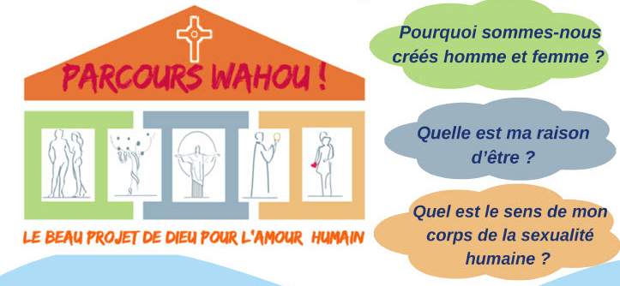
Lundi 23 février,
A 20 heures,
A la Maison Saint Joseph, à Pau,
Venez découvrir le beau projet de Dieu pour l’amour humain, à la lumière des catéchèses sur la Théologie du corps que Saint Jean-Paul II a données au début de son pontificat avec le parcours Wahou. L’enseignement est donné en vidéo par des formateurs
de l’Institut de Théologie du Corps de Lyon.
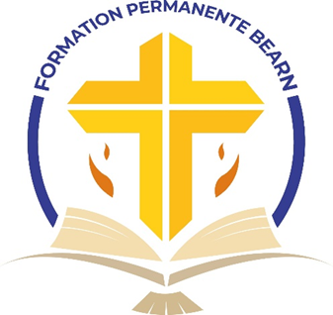
Service de Formation Permanente
Centre Diocésain du Béarn
36 avenue de l’église Saint-Joseph
64000 PAU
formationpermanentebearn@gmail.com

Nom :

Prénom :

Adresse :

Code postal :

Ville :

Tél :

Mél :

Le coût de la formation est de 40 euros pour ceux qui le peuvent à régler par chèque à l’ordre :
ADB – Service de Formation Permanente

- Je m’inscris au parcours Wahou

